Белорусский государственный технологический университет
Факультет информационных технологий
Кафедра информационных систем и технологий

Лабораторная работа 1
По дисциплине «Проектирование и разработка баз данных интернет-приложений»
На тему «Проектирование базы данных»

Выполнил:
Студент 3 курса 6 группы
Павлович Ян Андреевич
Преподаватель: Нистюк О.А.

Минск 2026

Оглавление
Введение 3
1 Описание интернет-приложения 4
2 Целевая аудитория и стратегии использования 4
3 Роли для базы данных 4
4 UML 5
5 Сущности и их атрибуты 6
6 Преобразование сущностей в таблицы 8
7 Логическая схема базы данных 8
8 Проверка нормальных форм 9
9 Денормализация 10
10 Оценка сроков проекта 10
11 Требуемые ресурсы 11
Заключение 12

Введение
В условиях цифровизации управления и роста объема информационных потоков в организациях особую значимость приобретает автоматизация процессов постановки и контроля исполнения задач. Традиционные методы управления поручениями, основанные на устной коммуникации или разрозненных инструментах учета, не обеспечивают необходимого уровня прозрачности, оперативности и контроля. Это приводит к нарушению сроков исполнения, снижению ответственности сотрудников и усложнению анализа эффективности деятельности подразделений.
Одним из ключевых инструментов повышения управляемости является внедрение специализированных интернет-приложений, обеспечивающих централизованный учет задач, распределение ролей и контроль выполнения поручений. Основой любой подобной системы выступает корректно спроектированная база данных, определяющая структуру хранения информации, механизмы взаимосвязи объектов и принципы обеспечения целостности данных. От качества проектирования базы данных напрямую зависят надежность системы, ее масштабируемость и возможность дальнейшего функционального расширения.
Проектирование базы данных включает анализ предметной области, выявление сущностей и их атрибутов, определение логических связей, формирование концептуальной и логической моделей, а также проверку структуры на соответствие нормальным формам. Грамотная нормализация позволяет минимизировать избыточность, устранить аномалии обновления и обеспечить согласованность данных при многопользовательской работе.
Целью данной лабораторной работы является разработка логической модели базы данных интернет-приложения «Контроль исполнения», предназначенного для автоматизации процессов постановки, мониторинга и анализа выполнения задач в организации. В рамках работы осуществляется формализация требований, построение UML-диаграммы, выделение сущностей предметной области, определение их атрибутов и связей, преобразование модели в реляционную структуру таблиц, а также проверка соответствия разработанной схемы нормальным формам вплоть до четвертой нормальной формы.
Результатом работы должна стать структурированная и логически непротиворечивая модель базы данных, пригодная для последующей реализации в современных системах управления базами данных и интеграции в архитектуру web-приложения.

1 Описание интернет-приложения
Разрабатываемое интернет-приложение ориентировано на централизованный учет и контроль выполнения задач внутри организации. Система поддерживает полный жизненный цикл поручения: от постановки задачи и назначения исполнителя до фиксации результатов и анализа исполнения.
Интернет-приложение «Контроль исполнения» предназначено для:
- постановки поручений;
- назначения ответственных исполнителей;
- отслеживания сроков выполнения;
- контроля статусов задач;
- формирования отчетов;
- хранения истории изменений.
Функциональность приложения охватывает создание задач, управление сроками, отслеживание статусов, хранение истории изменений и формирование отчетности. Архитектурно система предполагает использование web-интерфейса и реляционной базы данных, обеспечивающей централизованное хранение информации и многопользовательский доступ.

2 Целевая аудитория и стратегии использования

Система ориентирована на использование в организациях с иерархической структурой управления. Разграничение ролей пользователей позволяет обеспечить безопасность данных и корректное распределение полномочий.

Основные категории пользователей:
- руководители подразделений;
- исполнители;
- администраторы системы.

Стратегии использования:
- руководитель создает задачу и назначает исполнителя;
- исполнитель получает уведомление и обновляет статус;
- руководитель контролирует сроки и просматривает отчеты;
- администратор управляет пользователями и структурой.
Таким образом, база данных должна обеспечивать поддержку различных пользовательских сценариев без нарушения целостности информации.

3 Роли для базы данных
Разделение ролей является важным элементом проектирования системы, поскольку напрямую связано с механизмами разграничения доступа. Каждая роль определяет набор допустимых операций и уровень взаимодействия с данными. Распределение ролей и полномочий представлены в таблице 3.1.
Таблица 3.1 – Роли и полномочия
Роли | Полномочия
Администратор | Управление пользователями, ролями, структурой
Исполнитель | Создание задач, назначение исполнителей, контроль
Руководитель | Просмотр задач, изменения статуса, добавления комментариев
Реализация ролевой модели в базе данных позволяет централизованно управлять правами доступа и обеспечивает соответствие принципу минимально необходимого уровня привилегий. Это повышает безопасность системы и упрощает администрирование.
Дополнительно ролевой подход способствует формализации бизнес-процессов и обеспечивает четкое разграничение ответственности между участниками системы. Закрепление полномочий на уровне базы данных позволяет предотвратить несанкционированные операции, ограничить доступ к критически важной информации и обеспечить контроль действий пользователей. Таким образом, ролевой механизм выступает не только инструментом безопасности, но и средством структурирования организационной логики приложения.

4 UML
UML-диаграмма отражает структурную модель предметной области и визуализирует взаимосвязи между основными сущностями системы. Использование унифицированного языка моделирования (Unified Modeling Language) позволяет формализовать требования к системе и обеспечить однозначность интерпретации структуры данных всеми участниками проекта. Применение UML снижает риск неоднозначного понимания логики предметной области и упрощает переход от аналитического этапа к проектированию базы данных. Рисунок UML-диаграммы представлен на рисунке 4.1.
UML является стандартизированным средством объектно-ориентированного моделирования и широко применяется при проектировании информационных систем различного уровня сложности. В контексте разработки базы данных диаграммы позволяют структурировать объекты предметной области, определить их атрибутный состав и установить типы связей между ними. Это особенно важно при разработке систем с несколькими взаимосвязанными сущностями, где необходимо учитывать иерархические и ассоциативные зависимости.
На этапе моделирования UML-диаграмма выполняет функцию формализованного описания логики функционирования системы. Она позволяет выявить потенциальные противоречия в структуре данных ещё до этапа физической реализации в СУБД. Кроме того, визуальное представление облегчает анализ корректности распределения атрибутов по сущностям и помогает определить необходимость введения дополнительных таблиц и связей. UML диаграмма представлена на рисунке 4.1.
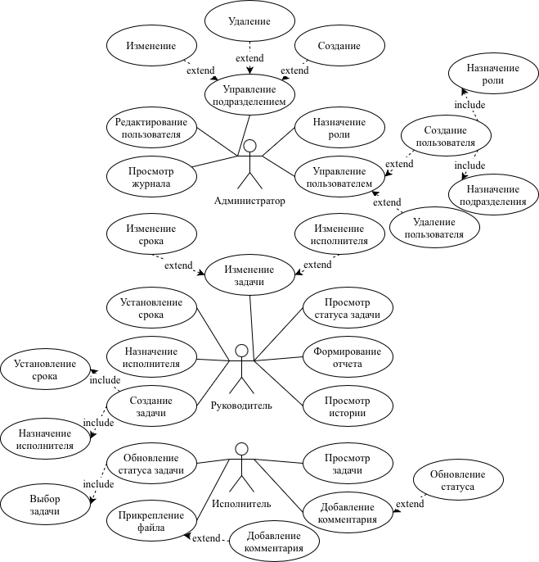
Рисунок 4.1 – UML диаграмма
Диаграмма служит промежуточным этапом между концептуальной моделью и логической схемой базы данных, обеспечивая наглядное представление объектов, их атрибутов и связей.

5 Сущности и их атрибуты
Выделение сущностей производится на основе анализа предметной области и функциональных требований системы. Каждая сущность отражает отдельный объект реального бизнес-процесса и характеризуется набором атрибутов.
- Пользователь (User) – учетная запись сотрудника системы;
- Роль (Role) – уровень доступа пользователя;
- Подразделение (Department) – организационная единица;
- Задача (Task) – рабочее задание;
- Статус (Status) – состояние выполнения задачи;
- Комментарий (Comment) – сообщение к задаче;
- Вложение (Attachment) – файл, прикреплённый к задаче;
- История изменений (TaskHistory) – журнал изменений задачи.
Атрибуты сущностей:

User
- user_id (PK) – уникальный идентификатор пользователя;
- full_name – ФИО пользователя;
- email – электронная почта;
- password – пароль для входа;
- role_id (FK) – ссылка на роль;
- department_id (FK) – ссылка на подразделение.

Role
- role_id (PK) – уникальный идентификатор роли;
- role_name – название роли;
- description – описание роли.

Department
- department_id (PK) – уникальный идентификатор подразделения;
- department_name – название подразделения;
- parent_department_id (FK) – родительское подразделение.

Task
- task_id (PK) – уникальный идентификатор задачи;
- title – заголовок задачи;
- description – описание задачи;
- creator_id (FK – User) – создатель задачи;
- executor_id (FK – User) – исполнитель задачи;
- status_id (FK) – текущий статус;
- priority – уровень приоритета;
- start_date – дата начала;
- due_date – срок выполнения;
- created_at – дата создания.

Status
- status_id (PK) – уникальный идентификатор статуса;
- status_name – название статуса.

Comment
- comment_id (PK) – уникальный идентификатор комментария;
- task_id (FK) – ссылка на задачу;
- user_id (FK) – автор комментария;
- comment_text – текст комментария;
- created_at – дата создания.
Attachment
- attachment_id (PK) – уникальный идентификатор вложения;
- task_id (FK) – ссылка на задачу;
- file_name – имя файла;
- file_path – путь к файлу;
- uploaded_at – дата загрузки.

TaskHistory
- history_id (PK) – уникальный идентификатор записи;
- task_id (FK) – ссылка на задачу;
- old_status_id – предыдущий статус;
- new_status_id – новый статус;
- changed_by – пользователь, изменивший статус;
- changed_at – дата изменения.
Атрибутный состав определен таким образом, чтобы обеспечить полноту хранения информации при сохранении нормализованной структуры. Использование первичных и внешних ключей позволяет формализовать идентификацию записей и установить логические связи между таблицами.
Связи между сущностями отражают реальные организационные отношения: назначение исполнителя, принадлежность к подразделению, изменение статуса задачи и т.д. Корректное определение типов связей (один-к-одному, один-ко-многим) обеспечивает целостность данных и предотвращает логические противоречия.
Внешние ключи реализуют механизм ссылочной целостности, исключая возможность появления «висячих» записей и обеспечивая согласованность структуры.

6 Преобразование сущностей в таблицы
Переход от концептуальной модели к реляционной осуществляется посредством отображения каждой сущности в отдельную таблицу. Атрибуты становятся столбцами таблиц, а идентификаторы — первичными ключами.
Связи реализуются через механизм внешних ключей. Иерархические структуры (например, подразделения) моделируются при помощи само ссылочных ограничений, что позволяет корректно представлять организационную структуру в рамках реляционной модели.

7 Логическая схема базы данных
Логическая схема объединяет все таблицы и их взаимосвязи в единую структуру. На данном этапе уточняются типы данных, ограничения целостности и ключевые зависимости. Логическая схема базы данных представлена на рисунке 7.1.
Разработка логической схемы позволяет систематизировать результаты предыдущих этапов проектирования и представить их в формализованном виде, пригодном для последующей физической реализации в выбранной СУБД. В рамках данной схемы фиксируются первичные и внешние ключи, определяются правила каскадного обновления и удаления, а также устанавливаются ограничения NOT NULL, UNIQUE и другие механизмы обеспечения целостности данных. Логическая модель служит основой для оценки корректности структуры, анализа возможных избыточностей и проверки согласованности всех взаимосвязей между таблицами, что гарантирует устойчивость базы данных при эксплуатации и расширении функциональности системы.
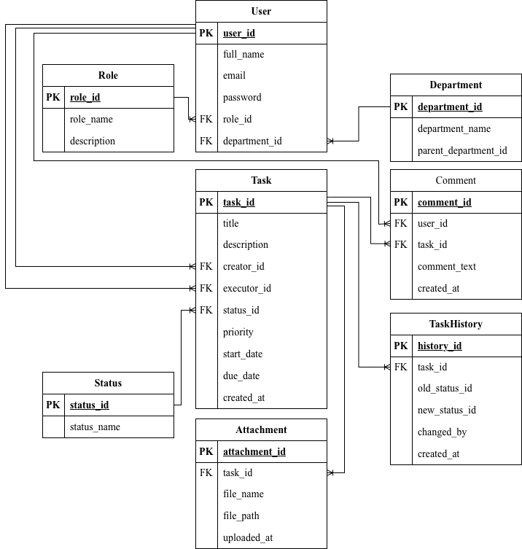
Рисунок 7.1 – Логическая схема базы данных
Схема отражает итоговую структуру хранения информации и является основой для физической реализации в конкретной СУБД. Она обеспечивает формальную завершенность проектирования на уровне логической модели.

8 Проверка нормальных форм

Анализ нормализации позволяет оценить корректность структурирования данных. Последовательная проверка соответствия 1НФ–4НФ подтверждает отсутствие избыточности, частичных и транзитивных зависимостей, а также многозначных зависимостей.

1НФ
- Все атрибуты атомарны.
- Повторяющихся групп нет.

2НФ
- Все таблицы имеют простой первичный ключ.
- Частичных зависимостей нет.

3НФ
- Нет транзитивных зависимостей.
- Атрибуты зависят только от PK.

4НФ
- Многозначные зависимости отсутствуют.
- Комментарии и вложения вынесены в отдельные таблицы.
Нормализация обеспечивает логическую непротиворечивость модели, снижает риск аномалий вставки, обновления и удаления данных и формирует устойчивую основу для масштабирования системы.

9 Денормализация
Несмотря на нормализованную структуру, в ряде случаев допускается контролируемая денормализация для повышения производительности. Такие решения принимаются на этапе оптимизации после анализа нагрузки.
Потенциальные варианты денормализации направлены на сокращение количества соединений таблиц при выполнении запросов и ускорение формирования отчетности. При этом приоритетом остается сохранение целостности данных.

10 Оценка сроков проекта
Планирование сроков разработки является неотъемлемой частью управления программным проектом и напрямую влияет на его успешную реализацию. Определение временных рамок позволяет сформировать реалистичный график выполнения работ, согласовать ожидания заказчика и команды разработки, а также обеспечить контроль достижения промежуточных результатов. При отсутствии детального планирования возрастает вероятность превышения сроков, неравномерной загрузки специалистов и снижения качества конечного продукта.
Оценка сроков выполняется с учётом объёма функциональных требований, сложности проектируемой архитектуры, уровня детализации бизнес-логики и предполагаемого объема программной реализации. Важным фактором является также взаимосвязанность этапов разработки: завершение одного этапа создает основу для начала следующего, что формирует логическую последовательность выполнения работ. При этом необходимо учитывать возможные риски, связанные с доработкой требований, исправлением выявленных ошибок и проведением дополнительного тестирования.
Оценка сроков разработки основана на декомпозиции проекта на этапы и определении трудоемкости каждого из них. Такой подход позволяет планировать ресурсы и контролировать выполнение работ. Примерные сроки работ представлены в таблице 10.1.
Таблица 10.1— Сроки разработки
Этап | Срок
Анализ требований | 3 дня
Проектирование БД | 4 дня
Реализация БД | 5 дней
Разработка backend | 10 дней
Разработка frontend | 10 дней
Тестирование | 5 дней
Общий срок: ~ 5–6 недель. Представленная таблица отражает последовательность выполнения задач от анализа требований до тестирования и демонстрирует реалистичный временной интервал реализации проекта.

11 Требуемые ресурсы
Реализация проекта требует четкого распределения обязанностей между специалистами различного профиля, что обеспечивает последовательность выполнения этапов разработки и контроль качества. В составе команды предусмотрены backend-разработчик, отвечающий за реализацию серверной логики, разработку REST API и взаимодействие с реляционной СУБД (SQL Server или Oracle); frontend-разработчик, реализующий пользовательский web-интерфейс и обеспечивающий корректное отображение данных; администратор базы данных (DBA), выполняющий настройку, администрирование, резервное копирование и обеспечение безопасности СУБД; а также тестировщик, осуществляющий функциональное и регрессионное тестирование системы. Для выполнения своих задач каждому специалисту необходим персональный ноутбук или рабочая станция с доступом к сети Интернет, а также доступ к серверной инфраструктуре, базе данных и тестовой среде. Данное техническое оснащение обеспечивает стабильную разработку, интеграцию клиентской и серверной частей и эффективное сопровождение проекта.

Заключение
В ходе выполнения лабораторной работы была проведена комплексная проработка предметной области, связанной с организацией контроля исполнения задач в рамках интернет-приложения. На основе анализа функциональных требований сформирована структурированная модель данных, отражающая ключевые объекты системы и их взаимосвязи.
Были определены основные сущности: пользователи, роли, подразделения, задачи, статусы, комментарии, вложения и история изменений. Для каждой сущности выделены атрибуты, определены первичные и внешние ключи, что позволило формализовать логические связи и обеспечить ссылочную целостность. Разработанная UML-диаграмма наглядно отразила структуру предметной области и стала промежуточным этапом между концептуальной и логической моделью.
Преобразование сущностей в реляционные таблицы выполнено с соблюдением принципов нормализации. Проведенный анализ подтвердил соответствие структуры первой, второй, третьей и четвертой нормальным формам. Это свидетельствует об отсутствии избыточных зависимостей, транзитивных связей и многозначных зависимостей, что обеспечивает устойчивость модели к аномалиям вставки, обновления и удаления данных.
Разработанная логическая схема обладает достаточной гибкостью и может быть масштабирована при расширении функциональности системы. При необходимости возможна контролируемая денормализация для оптимизации производительности при высоких нагрузках. Модель является корректной основой для дальнейшей физической реализации в СУБД (SQL Server, Oracle) и разработки серверной и клиентской частей приложения.
Таким образом, поставленная цель лабораторной работы достигнута: спроектирована целостная, логически обоснованная и нормализованная база данных интернет-приложения «Контроль исполнения», отвечающая требованиям надежности, структурной прозрачности и расширяемости.

